Curso Propedéutico

Espacio Curricular: Matemática
Curso: 1° Año_ Rural_ Epja
Año 2020

Las matemáticas son fundamentales para el desarrollo intelectual de los niños en la educación primaria. A su vez, las matemáticas contribuyen a la formación de valores en los niños, determinando sus actitudes y su conducta. Sirven como patrones para guiar su vida, un estilo de enfrentarse a la realidad lógico y coherente, la búsqueda de la exactitud en los resultados, una comprensión y expresión clara a través de la utilización de símbolos, capacidad de abstracción, razonamiento y generalización y la percepción de la creatividad como un valor.
Para poder lograr este objetivo es necesario tener en claro los CONCEPTOS BASICOS para la apropiación de los contenidos y poder desempeñar actividades áulicas
Conceptos Básico
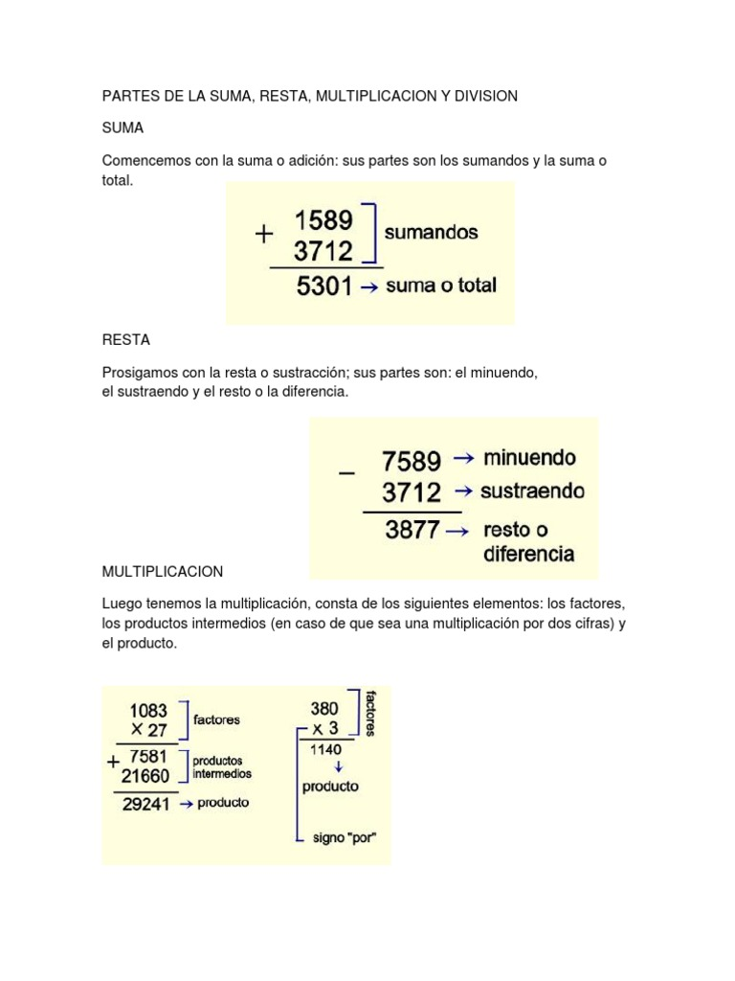

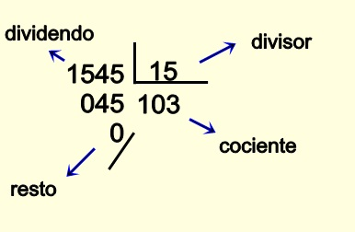
Lo que queda como tarea principal es aprender el algoritmo de la división y poner en práctica las mismas. Ya que es necesario para

Lectura Comprensiva
La enseñanza y el aprendizaje de la lectura, la escritura y la realización de las operaciones aritméticas, básicos, es el objetivo común en planes y programas de educación en los primeros años en que se ingresan a la escuela, pero la diferencia está en la implementación curricular que orienta como enseñar Lenguaje y Matemática.
La calidad del aprendizaje de la lectura comprensiva, parece ser la base para aprender matemática.

Como segunda tarea debes leer, interpretar y resolver los ejercicios.
Transcribir y tener los resultados en hojas

1)
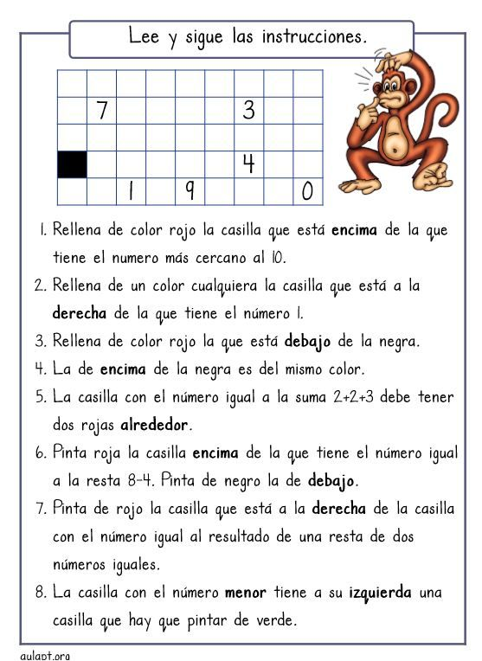
2)
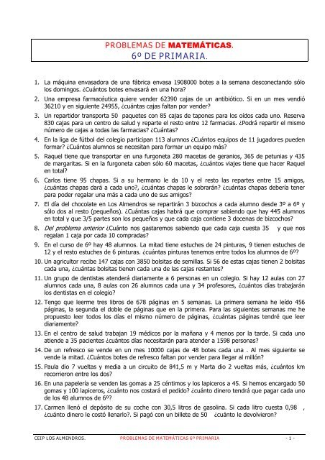

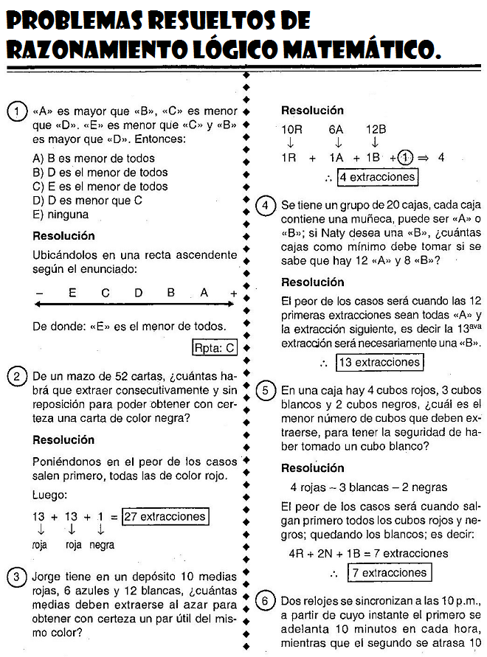

Éstas fueron algunos puntos conceptuales en el, qué y cómo podríamos usar la matemática en la educación primaria, que debe ser dinámica, practica y aplicable a situaciones representativas y no caer en la mera enseñanza en resolución de suma y resta, resolviendo con el conteo de los dedos,

